
Les melons : semis, culture, et récolte
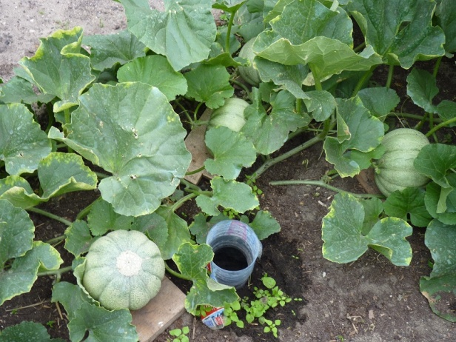
C'est une plante très vigoureuse qui se développe rapidement et présente de très longues tiges rampantes ou grimpantes.

Nom latin
Cucumis Melo
Famille
Cucurbitacées
Type de végétation
Légume-fruit annuel non rustique, ne supporte pas les températures négatives.

Culture
Sol : fertile, léger, humifère, humide et drainé
Exposition : plein soleil et abritée du vent
Fertilisation : Apport de fumier ou de compost mûr dans le trou de plantation au moment du repiquage. Le melon apprécie, en cours de croissance, les engrais riches en magnésium et en potasse
Multiplication : semis
Semis
- Semer de la fin du mois de février au mois d'avril sous abri chaud, en serre ou en intérieur.
- Recouvrez, d'un centimètre environ, les graines de terreau.
- Les semis se font en godets de 2 ou 3 graines. A la levée conserver seulement la plantule la plus vigoureuse.
- Dans les régions à climat relativement doux, les semis peuvent être effectués directement en pleine terre au mois de mai.
Plantation
- Le repiquage en place et l'installation des plants du commerce s'effectuent à partir de la mi-mai lorsque les risques de gelées sont passés.
- Prévoyez 1 m de distance entre deux plants.
- La terre doit être bien travaillée et affinée sur au moins 20 cm en tous sens avant l'installation des plants pour que les racines puissent se développer correctement

Taille
- Pour une meilleure production les melons demandent à être pincer. Le pincement, la taille se réalise en 4 fois.
- Lorsque les plants présentent quatre feuilles, il faut pincer au-dessus de la deuxième feuille. Deux ramifications, deux tiges vont alors se former, elles seront par la suite pincées au-dessus de la troisième feuille. Toutes les nouvelles tiges seront ensuite pincées au-dessus de la troisième feuille.
- Les pousses qui naitront après tous ces pincements devront être coupées pour favoriser le développement et le grossissement des melons existants.
- En règle générale on ne conserve pas plus de 6 fruits par pied.
Entretien
- Les arrosages doivent être fréquents et réguliers, principalement en cas de chaleur. Le melon est un gourmand en eau qui appréciera un minimum de deux arrosages par semaine. Faire les arrosages au goulot au pied des melons sans mouiller le feuillage pour éviter les maladies.
- Un paillage installé au pied conserve la fraîcheur de la terre.
- Des binages et des sarclages réguliers sont nécessaires pour aérer la terre et limiter le développement des mauvaises herbes.
- Pour protéger les fruits de l'humidité et donc des maladies, il faut glisser sous chaque melon, une tuile ou une planchette en bois.
Récolte
- La récolte démarre après 4 ou 5 mois de mise en culture suivant les conditions climatiques.
- Elle s'échelonne du mois de juillet au mois de septembre.
- La récolte doit s'effectuer lorsque le melon est "à point". Le melon doit être lourd et la feuille qui entoure son pédoncule commence à se flétrir.
Maladies
Anthracnose, fusariose, mildiou, mosaïque, nuile rouge, oïdium
Parasites
Araignée rouge, limace, puceron, thrips
Plantes compagnes
Épinard, fève, haricot, laitue, maïs, marjolaine, pois, radis, tournesol
Plantes incompatibles
Concombre, cornichon, courge, courgette, pomme de terre, romarin, sauge, thym.

Rotation des Cultures
- Il faut éviter de culture des melons avant quatre ans au même emplacement.
- Ils n'apprécient pas d'être cultivés après les tomates.
Quelques variétés
"Cantaloup Noir des Carmes" Variété avec une peau très côtelée vert foncé. La chair est sucrée et parfumée.'Charentais vert'
"Petit Gris de Rennes" Variété pour culture en pleine terre. Les fruits sont petits et bien ronds avec une peau verte tachetée.
"Vert Grimpant" Variété nommée parfois "melon vert à rames". Très précoce il présente l'avantage de pouvoir être palissé facilement. Les fruits, bien verts, sont très juteux et parfumés.
"Vert Olive d'Hiver" Variété espagnole parfois appelée vert de Noël. Les fruits de très longue conservation présentent une peau verte avec une chair jaune rosée, sucrée et parfumée.
"Zuccherino d'Ingegnoli" Variété pour une culture sous abri ou en pleine terre. Les fruits sont un peu ovales avec une peau présentant de nombreux reliefs. La chair est très parfumée.

 Bonne culture
Fiche :  2020 JDN jardins du nord
Pour en parler sur le forum : https://www.jardins-du-nord.fr/viewtopic.php?t=10655
Photo : chtipat59123

